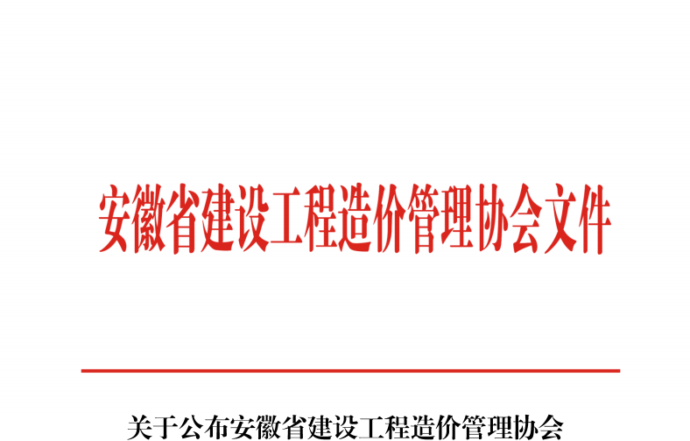

皖价协〔2025〕15 号

2024 年度工程造价咨询营业收入百强企业的通知

各市造价协会，各会员单位：

根据工程造价咨询企业统计调查的结果，经协会抽查并公示 后，现将安徽省建设工程造价管理协会 2024 年度工程造价咨询 营业收入前 100 名的会员单位名单予以公布（详见附件）。

附件：安徽省建设工程造价管理协会 2024 年度工程造价咨询

营业收入百强企业名单

2025 年 7 月 30 日

附件

安徽省建设工程造价管理协会2024年度 工程造价咨询营业收入百强企业名单

|  |  |  |
| --- | --- | --- |
| 序号 | 企业名称 | 所属地市 |
| 1 | 安徽省招标集团股份有限公司 | 合肥市 |
| 2 | 安徽省交通规划设计研究总院股份有限公司 | 合肥市 |
| 3 | 容诚工程咨询有限公司 | 合肥市 |
| 4 | 中国建设银行股份有限公司安徽省分行 | 合肥市 |
| 5 | 鼎信数智技术集团股份有限公司 | 合肥市 |
| 6 | 安徽公共资源交易集团项目管理有限公司 | 合肥市 |
| 7 | 安徽晟元工程咨询有限公司 | 合肥市 |
| 8 | 安徽安天利信工程管理股份有限公司 | 合肥市 |
| 9 | 安徽安建工程造价有限责任公司 | 合肥市 |
| 10 | 安徽宝申工程项目管理咨询有限公司 | 合肥市 |
| 11 | 安徽中信工程咨询有限责任公司 | 合肥市 |
| 12 | 安徽恒升工程项目管理有限公司 | 宣城市 |
| 13 | 安徽金泉工程管理咨询有限公司 | 合肥市 |
| 14 | 国华工程科技（集团）有限责任公司 | 合肥市 |
| 15 | 安徽瑞邦工程造价有限公司 | 合肥市 |
| 16 | 安徽九通工程项目管理有限公司 | 合肥市 |
| 17 | 盛唐工程咨询集团有限公司 | 合肥市 |

|  |  |  |
| --- | --- | --- |
| 18 | 恒泰工程咨询集团有限公司 | 合肥市 |
| 19 | 合普项目管理咨询集团有限公司 | 合肥市 |
| 20 | 阶梯项目咨询有限公司 | 池州市 |
| 21 | 安徽远帆项目管理咨询有限公司 | 合肥市 |
| 22 | 安徽金瑞安工程科技有限公司 | 合肥市 |
| 23 | 安徽凯奇建设项目管理有限公司 | 合肥市 |
| 24 | 安徽建清工程咨询有限公司 | 合肥市 |
| 25 | 安徽弘泰建设管理有限公司 | 合肥市 |
| 26 | 铜陵华诚工程咨询有限公司 | 铜陵市 |
| 27 | 安徽省永光工程项目管理有限公司 | 芜湖市 |
| 28 | 安徽凯吉通工程咨询有限公司 | 合肥市 |
| 29 | 安徽中一建设工程技术咨询有限公司 | 合肥市 |
| 30 | 安徽永合德勤工程管理咨询有限公司 | 蚌埠市 |
| 31 | 安徽双泽工程造价咨询有限公司 | 合肥市 |
| 32 | 安徽建皖工程项目管理有限公司 | 合肥市 |
| 33 | 安徽正大永道工程咨询有限公司 | 合肥市 |
| 34 | 安徽振兴工程咨询有限公司 | 宣城市 |
| 35 | 安徽欣安工程建设项目管理有限公司 | 合肥市 |
| 36 | 安徽华顺工程建设咨询有限公司 | 合肥市 |
| 37 | 安徽同升工程管理咨询有限责任公司 | 铜陵市 |
| 38 | 安徽新起点建设项目管理有限公司 | 合肥市 |
| 39 | 安徽省华都工程咨询有限公司 | 亳州市 |

|  |  |  |
| --- | --- | --- |
| 40 | 安徽忠实工程造价有限公司 | 合肥市 |
| 41 | 铜陵鑫铜建设工程造价咨询有限责任公司 | 铜陵市 |
| 42 | 安徽安瑞工程咨询有限责任公司 | 合肥市 |
| 43 | 安徽中润国元工程项目管理有限公司 | 合肥市 |
| 44 | 安徽润泽项目管理有限公司 | 六安市 |
| 45 | 安徽省建生工程咨询有限公司 | 池州市 |
| 46 | 立信国际工程管理（安徽）有限公司 | 合肥市 |
| 47 | 安徽天启工程造价咨询有限公司 | 合肥市 |
| 48 | 安徽百士德工程咨询有限公司 | 滁州市 |
| 49 | 安徽通达信工程造价咨询有限公司 | 合肥市 |
| 50 | 安徽众信建设项目管理有限公司 | 淮北市 |
| 51 | 安徽万隆建设项目管理有限公司 | 合肥市 |
| 52 | 安徽同舟工程咨询有限公司 | 马鞍山市 |
| 53 | 安徽大为工程咨询有限公司 | 安庆市 |
| 54 | 安徽远信工程项目管理有限公司 | 合肥市 |
| 55 | 安徽方正工程咨询有限公司 | 六安市 |
| 56 | 安徽宜城工程咨询有限公司 | 安庆市 |
| 57 | 安徽省良基项目管理有限公司 | 合肥市 |
| 58 | 安徽建业工程咨询有限公司 | 宿州市 |
| 59 | 安徽天翰工程咨询有限责任公司 | 马鞍山市 |
| 60 | 安徽省中灏工程咨询有限公司 | 合肥市 |
| 61 | 安徽皖瑞工程造价咨询事务所有限公司 | 合肥市 |

|  |  |  |
| --- | --- | --- |
| 62 | 安徽求是工程建设咨询有限公司 | 合肥市 |
| 63 | 安徽海星工程咨询有限公司 | 宣城市 |
| 64 | 安徽皖国建设项目管理有限公司 | 安庆市 |
| 65 | 安徽同方工程咨询有限公司 | 六安市 |
| 66 | 安徽大别山工程咨询有限公司 | 六安市 |
| 67 | 安徽建鑫工程咨询有限公司 | 宿州市 |
| 68 | 安徽云木建设工程项目管理有限公司 | 合肥市 |
| 69 | 安徽恒信造价咨询有限公司 | 滁州市 |
| 70 | 安徽人和项目管理有限公司 | 滁州市 |
| 71 | 安徽众望项目管理有限公司 | 合肥市 |
| 72 | 安徽建兴工程咨询有限责任公司 | 芜湖市 |
| 73 | 安徽国建招标造价有限公司 | 六安市 |
| 74 | 安徽蓝天工程造价咨询有限公司 | 铜陵市 |
| 75 | 安徽和正工程咨询有限公司 | 安庆市 |
| 76 | 安徽诚信建设项目管理有限公司 | 滁州市 |
| 77 | 安徽中汇建银建设项目管理有限责任公司 | 淮北市 |
| 78 | 安徽中厦工程咨询有限公司 | 宿州市 |
| 79 | 安徽金科建设项目管理有限公司 | 合肥市 |
| 80 | 安徽永健工程造价咨询有限公司 | 合肥市 |
| 81 | 安徽美好工程咨询有限公司 | 池州市 |
| 82 | 安徽省志成建设工程咨询股份有限公司 | 合肥市 |
| 83 | 安徽华证鑫诚项目管理有限公司 | 蚌埠市 |

|  |  |  |
| --- | --- | --- |
| 84 | 安徽中辰工程造价有限公司 | 合肥市 |
| 85 | 安徽华鹏工程造价咨询有限责任公司 | 合肥市 |
| 86 | 安徽华信项目管理有限公司 | 合肥市 |
| 87 | 安徽广振工程咨询有限公司 | 宣城市 |
| 88 | 安徽正诚项目管理有限公司 | 阜阳市 |
| 89 | 安徽泓庆工程管理有限公司 | 芜湖市 |
| 90 | 安徽度量衡工程咨询有限公司 | 安庆市 |
| 91 | 盛康国誉工程咨询集团有限公司 | 合肥市 |
| 92 | 合肥万信工程造价咨询有限公司 | 合肥市 |
| 93 | 合肥功成造价咨询有限责任公司 | 合肥市 |
| 94 | 安徽同盛工程咨询有限责任公司 | 宣城市 |
| 95 | 安徽联信建设项目管理有限公司 | 安庆市 |
| 96 | 安徽新元工程造价咨询有限公司 | 合肥市 |
| 97 | 安徽恒华工程咨询有限公司 | 安庆市 |
| 98 | 安徽宏泰建设项目管理有限公司 | 阜阳市 |
| 99 | 安徽华远工程造价事务有限公司 | 合肥市 |
| 100 | 安徽龙方工程咨询有限公司 | 马鞍山市 |

|  |  |
| --- | --- |
| 抄送:省造价管理总站，各市造价（定额）站。 | |
| 安徽省建设工程造价管理协会 | 2025 年 7 月 30 日印发 |